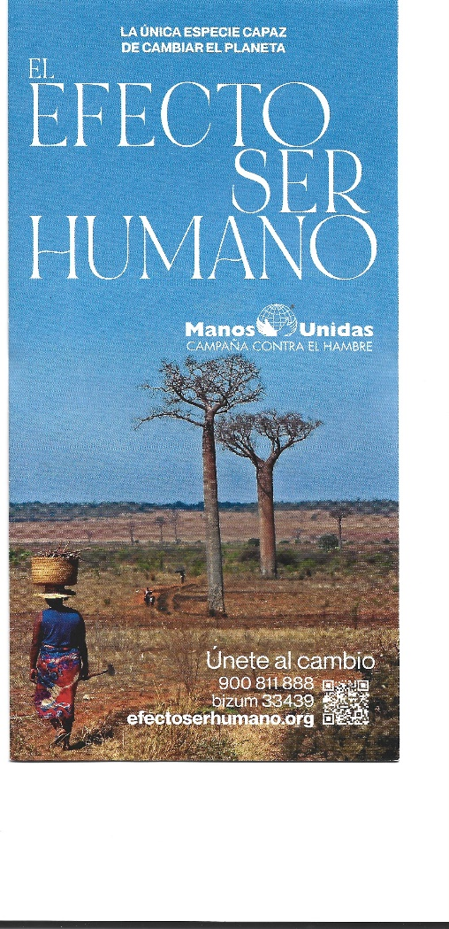
CAMPAÑA 65 (Año 2024)
EJEMPLO DE PROYECTOS DE DESARROLLO RESUMIDOS
De entre los proyectos aprobados por Manos Unidas, la Delegación Diocesana de Jerez colabora en la difusión de estos cuatro proyectos.
Objetivo de Campaña
Total Euros:202.438.- €
TOTAL BENEFICIARIOS
Directos: 7.610 Indirectos: 202.438
DELEGACIÓN DIOCESANA
C/ Sevilla, 53 (Capuchinos)
Telf. 956.18.01.56
jerez@manosunidas.org
MEJORA DE LOS SERVICIOS DEL HOSPITAL RURAL DE BEBEDJIA
LOCALIZACIÓN: Bebedjia, pequeña ciudad del sur del Chad. Con un IDH de 0,394 posición 190 de 191 países.
HABITANTES: Población estimada en 110.000 personas de las que el 54% es rural.
CONDICIONES DE VIDA: 42% vive por debajo del umbral de la pobreza. La salud se caracteriza por una alta morbilidad y mortalidad causada principalmente por el paludismo. El sistema de salud pública es un desastre.
OBJETIVO DEL PROYECTO: Renovación de dos equipos de análisis biomédico, así como camas y camillas de hospitalización.
AL FRENTE DEL PROYECTO: Misioneras Combonianas
IMPORTE TOTAL DE PROYECTO: 36.130.- €
BENEFICIARIOS DIRECTOS:3.680 INDIRECTOS: 20.000
(ODS nº 3 “Salud y Bienestar)

CHAD – ÁFRICA CENTRAL

ERITREA/ ÁFRICA ESTE

FORMACIÓN DE MUJERES PARA LA MEJORA DE LA SALUD, HIGIENE Y NUTRICIÓN EN BARENTU
LOCALIZACIÓN: BARENTU. El proyecto se desarrolla en la región de Gash Barka, tierras bajas que tienen frontera con Sudán en el oeste y Etiopía al sur.
POBLACIÓN: Eritrea tiene 9 grupos étnicos; la población es mitad cristiana y mitad musulmana. El 80% se dedica a la agricultura de subsistencia. IDH 0,492. La esperanza de vida es de 59 años y menos del 60% tiene acceso al agua potable. La propagación de la sífilis y el VIH/SIDA es alto.
OBJETIVO DEL PROYECTO: Solicitan la colaboración de MANOS UNIDAS para cubrir el coste de los talleres, que supone el 76% del total, el socio local aportará el 24% restante. Con este proyecto se pretende formar a 360 mujeres jóvenes entre 15 y 35 años, que serán las beneficiarias directas.
AL FRENTE DEL PROYECTO: Catholic Eparchy of Barentu
IMPORTE TOTAL DEL PROYECTO: 31.560.-€
BENEFICIARIOS DIRECTOS: 360 INDIRECTOS: 2.160
Duración del proyecto: 18 meses
(ODS nº3 “Salud y Bienestar”)

DERECHO A LA EDUCACIÓN PARA ADOLESCENTES EN ZONA RURAL DE ANTSHAMARINA
LOCALIZACIÓN: IRAVONANDRIANA a 35 Km. de Antananarivo, la capital de Madagascar(IDH 173 de 191)
POBLACIÓN: El 82% practica la agricultura de subsistencia, utiliza técnicas muy arcaicas. El acceso al agua se limita a fuentes que hay en los pueblos, no llega la electricidad por lo que utilizan velas y paneles solares.
OBJETIVO DEL PROYECTO: Construcción de una nueva escuela de primaria, con cuatro aulas y su equipamiento. Solo el 22% de los niños-jóvenes están escolarizados. El abandono escolar es muy alto, solo el 7% pasan a secundaria.
IMPORTE DEL PROYECTO: 52.679.- €
AL FRENTE DEL PROYECTO: Sacerdote Diocesano
BENEFICIARIOS: Directos: 162 Indirectos: 700
ODS nº 5 “Educación de Calidad”
MADAGASCAR/ÁFRICA AUSTRAL
GUATEMALA/CENTROAMÉRICA
CONSTRUCCIÓN DE ALTERNATIVAS SOSTENIBLES DE ACCESO AL AGUA EN COMUNIDADES INDÍGENAS

LOCALIZACIÓN: 46 comunidades de San Ildefonso Ixtahuacán, al oeste de Guatemala.
POBLACIÓN: Indígena Maya-Mam, aldeas muy dispersas. Únicamente el 30% de las familias tienen acceso directo al agua, mujeres y niños son los encargados de transportar el agua.
OBJETIVO DEL PROYECTO: MANOS UNIDAS aportará fondos para equipos y suministros, construcción, personal, equipo técnico externo, funcionamientos y auditoría (87%) y el socio local aportará para funcionamientos y equipos y personal (13%)
IMPORTE TOTAL: 82.069.-€
AL FRENTE DEL PROYECTO: Asociación de Formación para el Desarrollo Integral (AFOPADI)
BENEFICIARIOS: Directos: 83.408 Indirectos: 49.581
(ODS nº 6 “Agua limpia y Saneamiento”)

MISA APERTURA DE CAMPAÑA

CUESTACIÓN

¿DÓNDE INGRESAR?
LA CAIXA – CAIXABANK (CAJASOL)
Cuenta ES 73 2100 8545 0122 0015 3152

BBK BANK (Cajasur)
Cuenta ES 66 0237 0418 7091 5781 8564
BIZUM: 33439
manosunidas.org
LA ÚNICA ESPECIE CAPAZ DE CAMBIAR EL PLANETA

